***Дата:19.05.22 Предмет:Англійська мова.***

***Клас:1-А(2 група). Вчитель:Акан Я.В***

***Тема. День Землі.***

***Мета: ознайомити здобувачів освіти з новими ЛО, навчити називати нашу планету, види сміття, описувати свої дії; виховувати бережливе ставлення до навколишнього середовища.***

***Хід уроку***

***1.Greatings(Привітання).***

***Good morning! How are you children?***

***Доброго ранку! Як ваші справи, діти?***

***Перейдіть за посиланням і перегляньте відео:***

[***https://www.youtube.com/watch?v=AA5hOCxlRaI***](https://www.youtube.com/watch?v=AA5hOCxlRaI)

***2.Learning new words.***

***Oзнайомтесь з новими словами та запам’ятайте їх:***

***The Earth /зе ьо:с/ Земля (планета)***

***A planet /е пл'енет/ планета***

***Celebrate /селібр'ейт/ святкувати***

***Switch off /свіч оф/ вимикати***

***The light /зе лайт/світло***

***Save water /сейв в'оте/ економити воду***

***Pick up trash /пік ап треш/ підбирати сміття***

***Paper/п'ейпе/папір***

***Glass/глас/скло***

***Metal /метл/метал***

***Plastic /пл'естік/ пластик***

***3.Reading(Читання).***

***Ех.1-2,р.104(Впр.1-2 с. 104).***

***Розглянь малюнки. Прочитай, подумай та скажи, як ти можеш допомогти Землі?***

***4 .Speakings (Говоріння).***

***Поспіваємо разом «I love my planet»:***

[***https://www.youtube.com/watch?v=zlnFk6d-8I4***](https://www.youtube.com/watch?v=zlnFk6d-8I4)

***5.Listening(Аудіювання).***

***Чи знаєш ти, що сміття потрібно сортувати? Розглянь малюнки впр.3 с. 105.Подумай та скажи, як ти можеш сортувати сміття.***

***Прослухай пісню про те, як потрібно сортувати сміття!!!***

[***https://www.youtube.com/watch?v=Q53kNmxTgPw***](https://www.youtube.com/watch?v=Q53kNmxTgPw)

***Скажи:***

***I love my planet. /Ай лав май пленет./ Я люблю свою планету.***

***I can save the Earth./Ай кен сейв зе ьо:с./Я можу врятувати Землю.***

***Save the Earth! – Врятуємо планету!***

***6.Writing(Письмо).***

***Працюємо письмово у друкованому зошиті.***

***Ех.2,р.33(Впр.2,ст.33).***

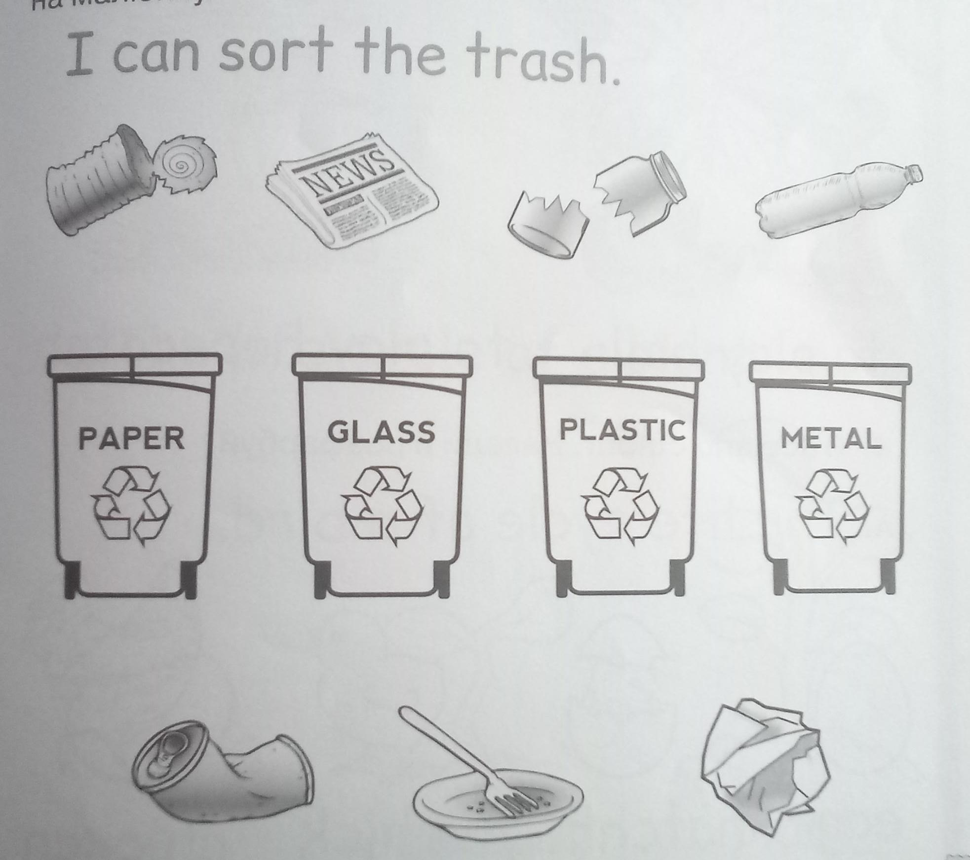***Покладіть у баки сміття за призначенням та розфарбуйте малюнок:***

[***https://www.youtube.com/watch?v=55pHnLYhF5Q***](https://www.youtube.com/watch?v=55pHnLYhF5Q)

***7.Homework.***

***Домашнє завдання:***

1. ***Опрацювати конспект уроку;***
2. ***Вивчити нові слова;***
3. ***Виконати письмову вправу розділу Writing.***

***Роботи надсилати на вайбер (0688060638)-Яна Вячеславівна.***

***Бажаю успіхів!***